Resolución del Pleno del Instituto de Transparencia, Acceso a la Información Pública y Protección de Datos Personales del Estado de México y Municipios, con domicilio en Metepec, Estado de México; de veinticinco (25) de enero de dos mil veintitrés.

VISTO el expediente electrónico formado con motivo del recurso de revisión 13663/INFOEM/IP/RR/2022, interpuesto por un Usuario del Sistema de Acceso a la Información Mexiquense que no proporcionó nombre para ser identificado, en adelante RECURRENTE; en contra de la respuesta del Instituto Materno Infantil del Estado de México, en lo sucesivo el SUJETO OBLIGADO, se procede a dictar la presente resolución, con base en los siguientes:

A N T E C E D E N T E S

- El uno (1) de agosto de dos mil veintidós, el particular presentó a través del Sistema de Acceso a la Información Mexiquense (SAIMEX), la solicitud de información pública registrada con el número 00099/IMIEM/IP/2022, mediante la cual requirió lo siguiente:

“La Secretaría de salud dio a conocer un comunicado que asignó recurso de financiamiento estatal para la adquisición de insumos para atender a niños con cáncer en el hospital para el niño para que no interrumpan su tratamiento. Al respecto le agradecería información sobre cuál es el monto del financiamiento, que se va a adquirir con esto y los contratos celebrados para tal adquisición o si está en concurso la convocatoria de licitación. Y por último, se menciona el tema de evitar que interrumpan su tratamiento, le agradecería información sobre cuántos menores se encuentran en tratamiento y cuántos tuvieron que abandonarlo por falta por falta de recursos o insumos. Añado que la Secretaría de Salud dirigió mi solicitud con ustedes al asegurar que no era de su competencia, adjunto respuesta.” (Sic).

- El Recurrente adjuntó el documento electrónico denominado Respuesta incompetencia.pdf, el cual contiene lo siguiente:
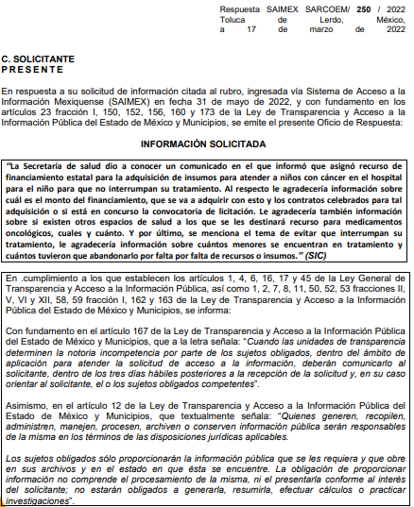
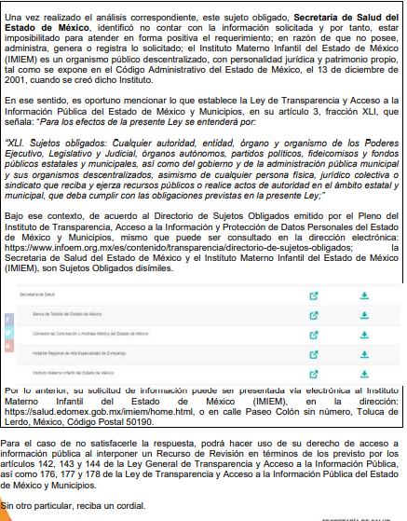


- Modalidad de entrega: A través del SAIMEX.

- El diecinueve (19) de agosto de dos mil veintidós, el SUJETO OBLIGADO dio respuesta a la solicitud de información 00099/IMIEM/IP/2022 en los siguientes términos:

“En respuesta a la solicitud recibida, nos permitimos hacer de su conocimiento que con fundamento en el artículo 53, Fracciones: II, V y VI de la Ley de Transparencia y Acceso a la Información Pública del Estado de México y Municipios, le contestamos que:
SE DA ATENCIÓN A LA SOLICITUD DE SAIMEX NUMERO 00099/IMIEM/IP/2022 Adjunto al presente la información solicitada.
ATENTAMENTE
L.A. Mónica Grisel Chico Muciño” (sic)

- El Sujeto Obligado acompañó la respuesta de los documentos electrónicos denominados:

- BRNB422005CACD5_009044.pdf: Documento sin número de oficio que contiene un listado con doce contratos celebrados, donde se aprecia la partida presupuestal, descripción, importe, número de contrato y el proveedor, además, señala que 231 menores se encuentran en tratamiento, a la fecha ningún paciente a interrumpido su tratamiento por falta de insumos y/o recursos.
- FOLIO 00099-IMIEM-IP-2022.pdf: Oficio suscrito por el Director del Hospital del Niño mediante el cual refiere que, adjunto a la solicitud se encuentra el monto de financiamiento, contratos celebrados, pacientes y pacientes que abandonaron el tratamiento, adjuntando un recuadro con doce registros.

- Derivado de la respuesta emitida por el SUJETO OBLIGADO, el veinticuatro (24) de agosto de dos mil veintidós, la particular interpuso el recurso de revisión 13663/INFOEM/IP/RR/2022; impugnación en la que refirió lo siguiente:

- Acto impugnado: “Respuesta incompleta.” (Sic).
- Motivos o razones de inconformidad: “No se adjuntan los contratos celebrados". (sic)

- Se registró el recurso de revisión bajo el número de expediente al rubro indicado, asimismo, con fundamento en lo dispuesto por el artículo 185 fracción I de la Ley de Transparencia y Acceso a la Información Pública del Estado de México y Municipios se turnó a la Comisionada María del Rosario Mejía Ayala, con el objeto de su análisis.

- La Comisionada Ponente, con fundamento en lo dispuesto por el artículo 185 fracción II de la Ley de Transparencia y Acceso a la Información Pública del Estado de México y Municipios, a través del acuerdo de admisión de fecha veintinueve (29) de agosto de dos mil veintidós, puso a disposición de las partes el expediente electrónico vía Sistema de Acceso a la Información Mexiquense (SAIMEX) a efecto de que en un plazo máximo de siete días manifestaran lo que a su derecho convinieran, ofrecieran pruebas y alegatos según corresponda a los casos concretos, de esta forma para que el SUJETO OBLIGADO presentara el informe justificado procedente.

- De las constancias que obran en el expediente electrónico del SAIMEX, se aprecia que, el Sujeto Obligado, el uno (1) de septiembre de dos mil veintidós, remitió su informe justificado a través de los documentos electrónicos denominados CONTRATOS FIDEICOMISO y Oficio de contestación de RR al Comisionada.pdf, los cuales se pusieron a la vista del particular el trece (13) de enero de dos mil veintitrés; no obstante, se inserta su contenido medular, siendo el siguiente:

- CONTRATOS FIDEICOMISO: Contiene un listado de 10 contratos.

- Oficio de contestación de RR al Comisionada.pdf: Documento suscrito por la Jefa de la Unidad de Planeación y Desarrollo Institucional y Titular de la Unidad de Transparencia, mediante el cual refiere que hacen entrega de los contratos peticionados.

- Anexo RR 13208-2022.pdf: Oficio 210C0101120100L/0597/2022 suscrito por el Subdirector de Educación Secundaria y Servidor Público Habilitado de la Dirección de Educación Secundaria y Servicios de Apoyo, mediante el cual menciona que se ratifica la respuesta que se generó, toda vez que es la información con la que cuenta la Dirección.

- El diecinueve (19) de enero de dos mil veintitrés, la Comisionada Ponente decretó el cierre de instrucción, asimismo, se notificó el acuerdo mediante el cual se amplió el plazo para emitir resolución, por lo que ordenó turnar el expediente para su resolución, misma que ahora se pronuncia.

- Este organismo garante no pasa por alto justificar, que el plazo para emitir resolución en el presente asunto encuentra justificación en el alto número de recursos de revisión recibidos dentro del primer semestre del año dos mil veintidós, que, en comparación con los recibidos el año pasado dentro del mismo periodo, se ha incrementado aproximadamente un 400%, circunstancia atípica que ha rebasado las capacidades técnicas y humanas del personal encargado de la proyección de las resoluciones a dichos medios de impugnación.

- Por ello, es menester precisar que, si bien se ha excedido el plazo para resolver el presente medio de impugnación, de conformidad con la ley de la materia, el plazo para emitir resolución se encuentra justificado en los elementos para medir su razonabilidad de asuntos conforme a los parámetros establecidos por diversos órganos jurisdiccionales federales, aplicables también en procedimientos análogos, como el que nos ocupa.

- Así, en términos de lo que establecen los artículos 8.1 y 25 de la Convención Americana sobre Derechos Humanos, los recursos deben ser sencillos y resolverse en el menor tiempo posible, tomando en consideración la dilación total del procedimiento; esto es, en un plazo razonable.

- En ese sentido, el legislador fijó los términos procesales en las leyes, de manera general, sin que pudiera prever la variada gama de casos que son resueltos por los órganos jurisdiccionales o cuasi jurisdiccionales, tanto por la complejidad de los hechos, como por el número de casos que conocen.

- Por ello, excepcionalmente, si un asunto es resuelto con posterioridad a los plazos señalados por la norma debe analizarse la razonabilidad del tiempo necesario para su resolución, atentos a los siguientes criterios:

a) Complejidad del asunto: La complejidad de la prueba, la pluralidad de sujetos procesales, el tiempo transcurrido, las características y contexto del recurso.
b) Actividad Procesal del interesado: Acciones u omisiones del interesado.
c) Conducta de la Autoridad: Las Acciones u omisiones realizadas en el procedimiento. Así como si la autoridad actuó con la debida diligencia.
d) La afectación generada en la situación jurídica de la persona involucrada en el proceso: Violación a sus derechos humanos.

- De modo que, cuando se trate de un asunto excepcional, por alguna o todas las características mencionadas o bien, cuando el ingreso de asuntos al órgano jurisdiccional o cuasi jurisdiccional respectivo supere notoriamente al que podría considerarse normal, debe concluirse que es una excluyente de responsabilidad en relación con la actuación del funcionario, como ha acontecido en el caso que nos ocupa.

- Argumento que encuentra sustento en la jurisprudencia P./J. 32/92 emitida por el Pleno de la Suprema Corte de Justicia de la Nación de rubro “TÉRMINOS PROCESALES. PARA DETERMINAR SI UN FUNCIONARIO JUDICIAL ACTUÓ INDEBIDAMENTE POR NO RESPETARLOS SE DEBE ATENDER AL PRESUPUESTO QUE CONSIDERÓ EL LEGISLADOR AL FIJARLOS Y LAS CARACTERÍSTICAS DEL CASO.”, visible en la Gaceta del Seminario Judicial de la Federación con el registro digital 205635.

- Razones por las cuales cabe concluir que, la resolución al recurso de revisión se solventa hasta esta fecha, debido a que existe una excesiva carga de trabajo en desproporción a la capacidad de los recursos materiales y humanos con que cuenta este Instituto para atender la enorme demanda de usuarios que acuden para que se les garantice su Derecho de acceso a la información Pública y Protección de Datos Personales, aunado a la complejidad de los hechos a los que se refieren, así como al volumen del expediente, la extensión de los escritos y pruebas aportadas y desahogadas por las partes; lo que impide la tramitación de los recursos dentro de los términos legales previamente establecidos por la Ley, por tratarse de causas de fuerza mayor.

- Al respecto, también son de considerar los criterios sostenidos por el Cuarto Tribunal Colegiado en Materia Administrativa del Primer Circuito, cuyos rubros y datos de identificación son los siguientes:

“PLAZO RAZONABLE PARA RESOLVER. DIMENSIÓN Y EFECTOS DE ESTE CONCEPTO CUANDO SE ADUCE EXCESIVA CARGA DE TRABAJO.” consultable en el Seminario Judicial de la Federación y su gaceta, con el registro digital 2002351.
“PLAZO RAZONABLE PARA RESOLVER. CONCEPTO Y ELEMENTOS QUE LO INTEGRAN A LA LUZ DEL DERECHO INTERNACIONAL DE LOS DERECHOS HUMANOS.”, visible en el Seminario Judicial de la Federación y su gaceta, con el registro digital 2002350.

- Por ello, este organismo garante comprometido con la tutela de los derechos humanos confiados, señala que este exceso del plazo legal para resolver el presente asunto, resulta de carácter excepcional.

CONSIDERANDO

PRIMERO. De la competencia

- Este Instituto de Transparencia, Acceso a la Información Pública y Protección de Datos Personales del Estado de México y Municipios, es competente para conocer y resolver el presente recurso de conformidad con el artículo: 6, apartado A, fracción IV de la Constitución Política de los Estados Unidos Mexicanos; 5, párrafos trigésimo, trigésimo primero y trigésimo segundo, fracciones IV y V, de la Constitución Política del Estado Libre y Soberano de México; artículos 1, 2 fracción II, 13, 29, 36 fracciones I y II, 176, 178, 179, 181 párrafo tercero y 185 de la Ley de Transparencia y Acceso a la Información Pública del Estado de México y Municipios; y 10, 7, 9 fracciones I y XXIV, y 11 del Reglamento Interior del Instituto de Transparencia, Acceso a la Información Pública y Protección de Datos Personales del Estado de México y Municipios.

SEGUNDO. De la oportunidad y procedencia.

- El medio de impugnación fue presentado a través del SAIMEX en el formato previamente aprobado para tal efecto y dentro del plazo legal de quince días hábiles otorgados; siendo así que el SUJETO OBLIGADO entregó respuesta el diecinueve (19) de agosto de dos mil veintidós, de tal forma que el plazo para interponer el recurso de revisión transcurrió del veintidós (22) de agosto al nueve (9) de septiembre de dos mil veintidós, el recurso de revisión fue interpuesto el veinticuatro (24) de agosto de dos mil veintidós, éste se encuentra dentro de los márgenes temporales previstos en el artículo 178 de la Ley de Transparencia y Acceso a la Información Pública del Estado de México y Municipios vigente.

- Consecuencia de lo anterior, este Órgano Garante advierte que el escrito contiene las formalidades previstas por el artículo 180 último párrafo de la Ley de Transparencia y Acceso a la Información Pública del Estado de México y Municipios, por lo que es procedente que este Instituto de Transparencia, Acceso a la Información Pública y Protección de Datos Personales del Estado de México y Municipios, conozca y resuelva el presente recurso.

TERCERO. De las causales del sobreseimiento.

- El Recurrente solicitó lo siguiente:

- La Secretaría de salud dio a conocer un comunicado que asignó recurso de financiamiento estatal para la adquisición de insumos para atender a niños con cáncer en el hospital para el niño para que no interrumpan su tratamiento. Al respecto le agradecería información sobre:
- Monto del financiamiento, que se va a adquirir;
- Contratos celebrados para tal adquisición o si está en concurso la convocatoria de licitación.
- Cuántos menores se encuentran en tratamiento
- Cuántos tuvieron que abandonarlo por falta por falta de recursos o insumos.

- El Sujeto Obligado entregó un listado con número de partida, descripción, importe, número de contrato y proveedor.

- El Particular se inconformó porque no le entregaron los contratos.

- Por lo anterior, la Litis a resolver en el presente recurso se circunscribe en determinar si la respuesta del SUJETO OBLIGADO colma el derecho de acceso a la información ejercido por el RECURRENTE; o si, por el contrario, se actualiza la causal de procedencia del recurso de revisión establecida en la fracción V del artículo 179 de la Ley de Transparencia y Acceso a la Información Pública del Estado de México y Municipios, misma que se transcribe a continuación:

Artículo 179. El recurso de revisión es un medio de protección que la Ley otorga a los particulares, para hacer valer su derecho de acceso a la información pública, y procederá en contra de las siguientes causas:
…
V. La entrega de información incompleta;
…

I. De la atención a la solicitud de información.

De la fuente obligacional

- El Derecho de Acceso a la Información Pública, es un derecho humano reconocido en el Pacto de Derechos Civiles y Políticos en su artículo 19.2; en la Convención Americana sobre Derechos Humanos en su artículo 13.1; en el artículo sexto de la Constitución Política de los Estados Unidos Mexicanos y en el artículo quinto de la Particular del Estado de México, por lo que al respecto el SUJETO OBLIGADO debe ser cuidadoso del debido cumplimiento de las obligaciones constitucionales que se le imponen, en consecuencia, a todas las autoridades, en el ámbito de su competencia, según lo dispone el tercer párrafo del artículo primero de la Constitución Política de los Estados Unidos Mexicanos al señalar la obligación de “promover, respetar, proteger y garantizar los derechos humanos”, entre los cuales se encuentra dicho derecho.

- Definiendo el Derecho de Acceso a la Información Pública como: La igualdad de oportunidades para recibir, buscar e impartir informaciónen posesión de cualquier autoridad, entidad, órgano y organismo de los poderes Ejecutivo, Legislativo y Judicial, órganos autónomos, partidos políticos, fideicomisos y fondos públicos, así como de cualquier persona física, moral o sindicato que reciba y ejerza recursos públicos o realice actos de autoridad en el ámbito federal, estatal y municipal,que se constituye como una herramienta fundamental para ejercer el control democrático de las gestiones estatales, de forma tal que puedan cuestionar, indagar y considerar si se está dando un adecuado cumplimiento a las funciones públicas,fomentando la transparencia de las actividades estatales y promoviendo la responsabilidad de los funcionarios sobre su gestión pública,que permite saber qué están haciendo los gobiernos por sus pueblos, sin lo cual la verdad languidecería y la participación en el gobierno permanecería fragmentada.

- Se deduce que el derecho de acceso a la información pública es un derecho humano constitucionalmente reconocido, en consecuencia, todas las autoridades en el ámbito de sus competencias, funciones y atribuciones tienen la obligación de respetarlo, protegerlo y garantizarlo.

- En tal sentido, el derecho de acceso a la información constituye una garantía primaria, tal y como lo señala el artículo 150 de la Ley de Transparencia y Acceso a la Información del Estado de México y Municipios, que además, establece que se regirá por los principios de simplicidad, rapidez gratuidad del procedimiento, auxilio y orientación a los particulares, contemplando el derecho de las personas con discapacidad y hablantes de lengua indígena.

- Es así que la Ley de Transparencia y Acceso a la Información Pública del Estado de México y Municipios, cuyo objeto es establecer principios, bases generales y procedimientos para tutelar y garantizar la transparencia y el derecho humano de acceso a la información pública en posesión de los sujetos obligados; en su artículo 176 establece que el recurso de revisión es la garantía secundaria mediante la cual se pretende reparar cualquier posible afectación al derecho de acceso a la información pública, siendo éste el medio a través del cual, este Órgano Garante después de realizar el análisis al procedimiento de acceso a la información, podrá determinar la posible afectación y de ser el caso ordenar la reparación a la violación del derecho en cuestión.

- Establecido lo anterior, resulta evidente que las razones o motivos de inconformidad hechos valer en el recurso de revisión resultan fundadas y procedentes, debido a que el SUJETO OBLIGADO proporcionó información que no corresponde con lo solicitado.
- Ahora bien, para entender los alcances de la información pública se considera importante citar el criterio de interpretación en el orden administrativo número 0002-11, emitido por Acuerdo del Pleno de este Instituto de Transparencia y Acceso a la Información Pública del Estado de México y Municipios, publicado en el Periódico Oficial del Gobierno del Estado Libre y Soberano de México “Gaceta del Gobierno” el diecinueve de octubre de dos mil once, cuyo rubro y texto dispone:

“CRITERIO 0002-11
INFORMACIÓN PÚBLICA, CONCEPTO DE, EN MATERIA DE TRANSPARENCIA. INTERPRETACIÓN TEMÁTICA DE LOS ARTÍCULOS 2, FRACCIÓN V, XV, Y XVI, 3, 4,11 Y 41. De conformidad con los artículos antes referidos, el derecho de acceso a la información pública, se define en cuanto a su alcance y resultado material, el acceso a los archivos, registros y documentos públicos, administrados, generados o en posesión de los órganos u organismos públicos, en virtud del ejercicio de sus funciones de derecho público, sin importar su fuente, soporte o fecha de elaboración.
En consecuencia el acceso a la información se refiere a que se cumplan cualquiera de los siguientes tres supuestos:
Que se trate de información registrada en cualquier soporte documental, que en ejercicio de las atribuciones conferidas, sea generada por los Sujetos Obligados;
Que se trate de información registrada en cualquier soporte documental, que en ejercicio de las atribuciones conferidas, sea administrada por los Sujetos Obligados, y
Que se trate de información registrada en cualquier soporte documental, que en ejercicio de las atribuciones conferidas, se encuentre en posesión de los Sujetos Obligados.”

- El derecho de acceso a la información encuentra su materia elemental en los documentos, y la Ley de Transparencia local nos brinda el siguiente concepto, para darnos un mejor panorama:
XI. Documento: Los expedientes, reportes, estudios, actas, resoluciones, oficios, correspondencia, acuerdos, directivas, directrices, circulares, contratos, convenios, instructivos, notas, memorandos, estadísticas o bien, cualquier otro registro que documente el ejercicio de las facultades, funciones y competencias de los sujetos obligados, sus servidores públicos e integrantes, sin importar su fuente o fecha de elaboración. Los documentos podrán estar en cualquier medio, sea escrito, impreso, sonoro, visual, electrónico, informático u holográfico;

- Es así que, todos los actos de autoridad que realicen los Sujetos Obligados deben estar documentados y, bajo el más alto estándar de transparencia deberán poner toda la información que se encuentre en su posesión, a disposición de los particulares que la soliciten.

- Resulta necesario referir que, el artículo 6° apartado A fracción I, de la Constitución Política de los Estados Unidos Mexicanos, artículo 5 fracción I de la Constitución Política del Estado Libre y Soberano de México y el artículo 18 de la Ley de Transparencia y Acceso a la Información Pública del Estado de México y Municipios, guardan una estrecha relación, puesto que los ordenamientos citados concurren refiriendo que los Sujetos Obligados deberán documentar todo acto que se derive del ejercicio de sus facultades, competencias o funciones, considerando desde su origen la eventual publicidad y reutilización de la información que generen, posean o administren.

- Además, debemos tomar en cuenta los artículos 4 y 12, de la Ley de Transparencia y Acceso a la Información Pública del Estado de México y Municipios, los cuales establecen lo siguiente:

Artículo 4. El derecho humano de acceso a la información pública es la prerrogativa de las personas para buscar, difundir, investigar, recabar, recibir y solicitar información pública, sin necesidad de acreditar personalidad ni interés jurídico.
Toda la información generada, obtenida, adquirida, transformada, administrada o en posesión de los sujetos obligados es pública y accesible de manera permanente a cualquier persona, en los términos y condiciones que se establezcan en los tratados internacionales de los que el Estado mexicano sea parte, en la Ley General, la presente Ley y demás disposiciones de la materia, privilegiando el principio de máxima publicidad de la información. Solo podrá ser clasificada excepcionalmente como reservada temporalmente por razones de interés público, en los términos de las causas legítimas y estrictamente necesarias previstas por esta Ley.

Los sujetos obligados deben poner en práctica, políticas y programas de acceso a la información que se apeguen a criterios de publicidad, veracidad, oportunidad, precisión y suficiencia en beneficio de los solicitantes.

Artículo 12. Quienes generen, recopilen, administren, manejen, procesen, archiven o conserven información pública serán responsables de la misma en los términos de las disposiciones jurídicas aplicables.
Los sujetos obligados sólo proporcionarán la información pública que se les requiera y que obre en sus archivos y en el estado en que ésta se encuentre. La obligación de proporcionar información no comprende el procesamiento de la misma, ni el presentarla conforme al interés del solicitante; no estarán obligados a generarla, resumirla, efectuar cálculos o practicar investigaciones.

- Es así que, por un lado se tiene la obligación de documentar todos los actos que se lleven a cabo en el ejercicio de sus funciones, atribuciones y competencias, mientras que por otro, se ven impuestos por la obligación de hacer pública toda aquella información que se encuentre en su posesión en estricto apego a los principios de eficacia y máxima publicidad, sobre éste último se debe poner mayor énfasis, puesto que establece que toda la información en posesión de los Sujetos Obligados será pública, completa, oportuna y accesible, lo que permite que la ciudadanía tenga un amplio acceso sobre lo que es el actuar de las autoridades.

- Robustece lo anterior la Tesis aislada identificada con la clave I.4º.A.40 A del Cuarto Tribunal colegiado en Materia Administrativa del Primer Circuito, publicada en el Seminario Judicial de la Federación y su Gaceta en el libro XVIII, Marzo 2013, Página 1899.
ACCESO A LA INFORMACIÓN. IMPLICACIÓN DEL PRINCIPIO DE MÁXIMA PUBLICIDAD EN EL DERECHO FUNDAMENTAL RELATIVO. Del artículo 6o. de la Constitución Política de los Estados Unidos Mexicanos se advierte que el Estado Mexicano está constreñido a publicitar sus actos, pues se reconoce el derecho fundamental de los ciudadanos a acceder a la información que obra en poder de la autoridad, que como lo ha expuesto el Pleno de la Suprema Corte de Justicia de la Nación en la tesis P./J. 54/2008, publicada en el Semanario Judicial de la Federación y su Gaceta, Novena Época, Tomo XXVII, junio de 2008, página 743, de rubro: "ACCESO A LA INFORMACIÓN. SU NATURALEZA COMO GARANTÍAS INDIVIDUAL Y SOCIAL.", contiene una doble dimensión: individual y social. En su primer aspecto, cumple con la función de maximizar el campo de la autonomía personal, posibilitando el ejercicio de la libertad de expresión en un contexto de mayor diversidad de datos, voces y opiniones, mientras que en el segundo, brinda un derecho colectivo o social que tiende a revelar el empleo instrumental de la información no sólo como factor de autorrealización personal, sino como un mecanismo de control institucional, pues se trata de un derecho fundado en una de las características principales del gobierno republicano, que es la publicidad de los actos de gobierno y la transparencia en el actuar de la administración, conducente y necesaria para la rendición de cuentas. Por ello, el principio de máxima publicidad incorporado en el texto constitucional, implica para cualquier autoridad, realizar un manejo de la información bajo la premisa inicial que toda ella es pública y sólo por excepción, en los casos expresamente previstos en la legislación secundaria y justificados bajo determinadas circunstancias, se podrá clasificar como confidencial o reservada, esto es, considerarla con una calidad diversa.

CUARTO TRIBUNAL COLEGIADO EN MATERIA ADMINISTRATIVA DEL PRIMER CIRCUITO.

Amparo en revisión 257/2012. Ruth Corona Muñoz. 6 de diciembre de 2012. Unanimidad de votos. Ponente: Jean Claude Tron Petit. Secretaria: Mayra Susana Martínez López.

- Como se ha señalado, los Sujetos Obligados deberán proporcionar toda la información que se encuentre en su posesión bajo los estándares más altos de transparencia y máxima publicidad.

- Es pertinente enfatizar lo que respecto al derecho de acceso a la información pública, refiere el artículo 6° de la Constitución Política de los Estados Unidos Mexicanos, que en su parte conducente señala:
“Artículo 6o. La manifestación de las ideas no será objeto de ninguna inquisición judicial o administrativa, sino en el caso de que ataque a la moral, la vida privada o los derechos de terceros, provoque algún delito, o perturbe el orden público; el derecho de réplica será ejercido en los términos dispuestos por la ley. El derecho a la información será garantizado por el Estado.

Toda persona tiene derecho al libre acceso a información plural y oportuna, así como a buscar, recibir y difundir información e ideas de toda índole por cualquier medio de expresión.

Para efectos de lo dispuesto en el presente artículo se observará lo siguiente:

A. Para el ejercicio del derecho de acceso a la información, la Federación, los Estados y el Distrito Federal, en el ámbito de sus respectivas competencias, se regirán por los siguientes principios y bases:

I. Toda la información en posesión de cualquier autoridad, entidad, órgano y organismo de los Poderes Ejecutivo, Legislativo y Judicial, órganos autónomos, partidos políticos, fideicomisos y fondos públicos, así como de cualquier persona física, moral o sindicato que reciba y ejerza recursos públicos o realice actos de autoridad en el ámbito federal, estatal y municipal, es pública y sólo podrá ser reservada temporalmente por razones de interés público y seguridad nacional, en los términos que fijen las leyes. En la interpretación de este derecho deberá prevalecer el principio de máxima publicidad. Los sujetos obligados deberán documentar todo acto que derive del ejercicio de sus facultades, competencias o funciones, la ley determinará los supuestos específicos bajo los cuales procederá la declaración de inexistencia de la información.

II. La información que se refiere a la vida privada y los datos personales será protegida en los términos y con las excepciones que fijen las leyes.

III. Toda persona, sin necesidad de acreditar interés alguno o justificar su utilización, tendrá acceso gratuito a la información pública, a sus datos personales o a la rectificación de éstos.

IV. Se establecerán mecanismos de acceso a la información y procedimientos de revisión expeditos que se sustanciarán ante los organismos autónomos especializados e imparciales que establece esta Constitución.

V. Los sujetos obligados deberán preservar sus documentos en archivos administrativos actualizados y publicarán, a través de los medios electrónicos disponibles, la información completa y actualizada sobre el ejercicio de los recursos públicos y los indicadores que permitan rendir cuenta del cumplimiento de sus objetivos y de los resultados obtenidos.

VI. Las leyes determinarán la manera en que los sujetos obligados deberán hacer pública la información relativa a los recursos públicos que entreguen a personas físicas o morales.

VII. La inobservancia a las disposiciones en materia de acceso a la información pública será sancionada en los términos que dispongan las leyes.

VIII. Federación contará con un organismo autónomo, especializado, imparcial, colegiado, con personalidad jurídica y patrimonio propio, con plena autonomía técnica, de gestión, capacidad para decidir sobre el ejercicio de su presupuesto y determinar su organización interna, responsable de garantizar el cumplimiento del derecho de acceso a la información pública y a la protección de datos personales en posesión de los sujetos obligados en los términos que establezca la ley.
…
La ley establecerá aquella información que se considere reservada o confidencial.”

(Énfasis añadido)

- Por su parte, la Constitución Política del Estado Libre y Soberano de México, en su artículo 5°, dispone en su parte conducente, lo siguiente:

“Artículo 5. …
El derecho a la información será garantizado por el Estado. La ley establecerá las previsiones que permitan asegurar la protección, el respeto y la difusión de este derecho.
Para garantizar el ejercicio del derecho de transparencia, acceso a la información pública y protección de datos personales, los poderes públicos y los organismos autónomos, transparentarán sus acciones, en términos de las disposiciones aplicables, la información será oportuna, clara, veraz y de fácil acceso.

Este derecho se regirá por los principios y bases siguientes:

I. Toda la información en posesión de cualquier autoridad, entidad, órgano y organismos de los Poderes Ejecutivo, Legislativo y Judicial, órganos autónomos, partidos políticos, fideicomisos y fondos públicos estatales y municipales, así como del gobierno y de la administración pública municipal y sus organismos descentralizados, asimismo de cualquier persona física, jurídica colectiva o sindicato que reciba y ejerza recursos públicos o realice actos de autoridad en el ámbito estatal y municipal, es pública y sólo podrá ser reservada temporalmente por razones previstas en la Constitución Política de los Estados Unidos Mexicanos de interés público y seguridad, en los términos que fijen las leyes. En la interpretación de este derecho deberá prevalecer el principio de máxima publicidad. Los sujetos obligados deberán documentar todo acto que derive del ejercicio de sus facultades, competencias o funciones, la ley determinará los supuestos específicos bajo los cuales procederá la declaración de inexistencia de la información.

II. La información referente a la intimidad de la vida privada y la imagen de las personas será protegida a través de un marco jurídico rígido de tratamiento y manejo de datos personales, con las excepciones que establezca la ley reglamentaria.

III. Toda persona, sin necesidad de acreditar interés alguno o justificar su utilización, tendrá acceso gratuito a la información pública, a sus datos personales o a la rectificación de éstos.

IV. Se establecerán mecanismos de acceso a la información y procedimientos de revisión expeditos que se sustanciarán ante el organismo autónomo especializado e imparcial que establece esta Constitución.

V. Los procedimientos de acceso a la información pública, de acceso, corrección y supresión de datos personales, así como los recursos de revisión derivados de los mismos, podrán tramitarse por medios electrónicos, a través de un sistema automatizado que para tal efecto establezca la ley reglamentaria y el organismo autónomo garante en el ámbito de su competencia. Las resoluciones que correspondan a estos procedimientos se sistematizarán para favorecer su consulta.

VI. Los sujetos obligados deberán preservar sus documentos en archivos administrativos actualizados y publicarán, a través de los medios electrónicos disponibles, la información completa y actualizada sobre el ejercicio de los recursos públicos y los indicadores que permitan rendir cuenta del cumplimiento de sus objetivos y los resultados obtenidos.

VII. La ley reglamentaria, determinará la manera en que los sujetos obligados deberán hacer pública la información relativa a los recursos públicos que entreguen a personas físicas o jurídicas colectivas.”

(Énfasis añadido)

- Adicional, tenemos que la Ley de Transparencia y Acceso a la Información Pública del Estado de México y Municipios, prevé en su artículo 23 fracción I, lo siguiente:

“Artículo 23. Son sujetos obligados a transparentar y permitir el acceso a su información y proteger los datos personales que obren en su poder:
I. El Poder Ejecutivo del Estado de México, las dependencias, organismos auxiliares, órganos, entidades, fideicomisos y fondos públicos, así como la Procuraduría General de Justicia;
…
Los sujetos obligados deberán hacer pública toda aquella información relativa a los montos y las personas a quienes entreguen, por cualquier motivo, recursos públicos, así como los informes que dichas personas les entreguen sobre el uso y destino de dichos recursos.

Los servidores públicos deberán transparentar sus acciones así como garantizar y respetar el derecho de acceso a la información pública.”
(Énfasis añadido)

- Es así que, conforme a los preceptos legales citados, se desprende que el derecho de acceso a la información pública es un derecho individual que puede ser ejercido ante cualquier autoridad, entidad, órgano u organismo, tanto federales, como estatales, de la Ciudad de México, o Municipales, con el fin de que los particulares conozcan toda aquella información que es considerada como pública.

- Por lo anterior, es de referir que, el Instituto Materno Infantil del Estado de México, al ser un Sujeto Obligado comprendido por la Legislación Local en materia de Transparencia, se encuentra obligado a hacer pública toda aquella información que genere, administre o posea.

II. De los motivos de inconformidad del particular.

- El particular solicitó acceso a la siguiente información:

- Del Comunicado de la Secretaría de salud que asignó recurso de financiamiento estatal para la adquisición de insumos para atender a niños con cáncer en el hospital para el niño para que no interrumpan su tratamiento. Al respecto le agradecería información sobre:
- Monto del financiamiento, que se va a adquirir;
- Contratos celebrados para tal adquisición o si está en concurso la convocatoria de licitación.
- Cuántos menores se encuentran en tratamiento
- Cuántos tuvieron que abandonarlo por falta por falta de recursos o insumos.

- El Sujeto Obligado entregó diversos un recuadro donde consta un listado de contrataciones que contiene número de partida, descripción, importe, número de contrato y proveedor.

- El Particular se inconformó únicamente porque no se le entregaron los contratos.

- El Particular no mostró inconformidad por el resto de la información, como lo es monto, la cantidad de menores en tratamiento y la cantidad menores que tuvieron que abandonar tratamiento por falta de recursos o insumos; en consecuencia, los rubros que no fueron motivo de inconformidad deben declararse atendidos, pues se entiende que la parte Recurrente ésta conforme con la información entregada al no contravenir la misma. Sirve de Apoyo a lo anterior, por analogía la Tesis Jurisprudencial Número 3ª./J.7/91, Publicada en el Semanario Judicial de la Federación y su Gaceta bajo el número de registro 174,177, que establece lo siguiente:
“REVISIÓN EN AMPARO. LOS RESOLUTIVOS NO COMBATIDOS DEBEN DECLARARSE FIRMES. Cuando algún resolutivo de la sentencia impugnada afecta a la recurrente, y ésta no expresa agravio en contra de las consideraciones que le sirven de base, dicho resolutivo debe declararse firme. Esto es, en el caso referido, no obstante que la materia de la revisión comprende a todos los resolutivos que afectan a la recurrente, deben declararse firmes aquéllos en contra de los cuales no se formuló agravio y dicha declaración de firmeza debe reflejarse en la parte considerativa y en los resolutivos debe confirmarse la sentencia recurrida en la parte correspondiente.”
- Consecuentemente, se reitera, que la parte de la respuesta que no fue impugnada debe declararse consentida por la parte Recurrente, toda vez que no se realizaron manifestaciones de inconformidad, por lo que no pueden producirse efectos jurídicos tendentes a revocar, confirmar o modificar el acto reclamado ya que se infiere un consentimiento ante la falta de impugnación eficaz.

- Sirve de sustento a lo anterior por analogía la tesis jurisprudencial número VI.3o.C. J/60, publicada en el Semanario Judicial de la Federación y su Gaceta bajo el número de registro 176,608 que a la letra dice:

“ACTOS CONSENTIDOS. SON LOS QUE NO SE IMPUGNAN MEDIANTE EL RECURSO IDÓNEO. Debe reputarse como consentido el acto que no se impugnó por el medio establecido por la ley, ya que si se hizo uso de otro no previsto por ella o si se hace una simple manifestación de inconformidad, tales actuaciones no producen efectos jurídicos tendientes a revocar, confirmar o modificar el acto reclamado en amparo, lo que significa consentimiento del mismo por falta de impugnación eficaz.”

- Por lo que el análisis y estudio se centrará en los requerimientos por los que se inconformó el particular y que es relativo a los contratos referidos.

- El Sujeto Obligado, en aras de garantizar el derecho accionado por el particular, a través de su informe justificado, precisamente en el documento electrónico denominado “CONTRATOS FIDEICOMISO”, entregó un total de 10 contratos, se inserta imagen de referencia:



- Un elemento a destacar es que en la respuesta el Sujeto Obligado entregó un listado donde se aprecia un total de 12 contratos, se inserta imagen de referencia:
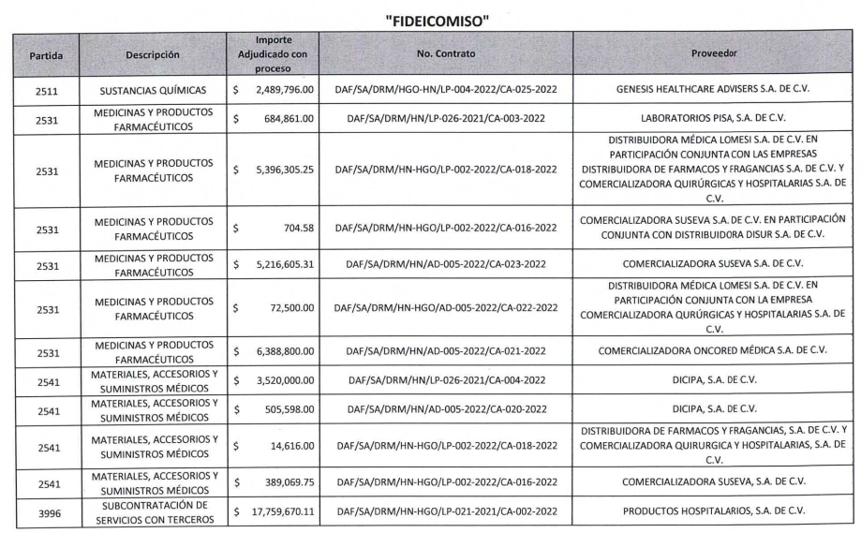

- En la respuesta del Sujeto Obligado se aprecia que el registro 3 y el registro 10 tienen el mismo número de contrato, así como el registro 4 y 11; sin embargo, se trata de partida presupuestal, descripción, importe y proveedores diversos, no brindando certeza jurídica al particular, por lo que es necesario analizar los contratos remitidos en informe justificado, a efecto de verificar si colman con los requerimientos del particular; los contratos a analizar son los siguientes:

- DAF/SA/DRM/HN-HGO/LP-002-2022/CA-018-2022; y
- DAF/SA/DRM/HN-HGO/LP-002-2022/CA-016-2022.

- A primera vista se aprecia que se enlistaron contratos duplicados, por lo cual es necesario traer a contexto el contenido de los mismos, a efecto de verificar si la información remitida en informe justificado colma el derecho del particular.

- Contrato DAF/SA/DRM/HN-HGO/LP-002-2022/CA-018-2022
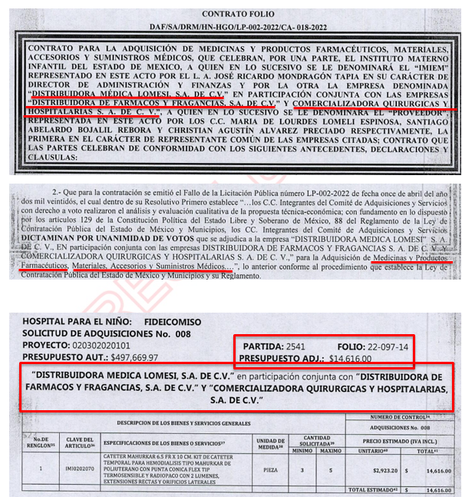

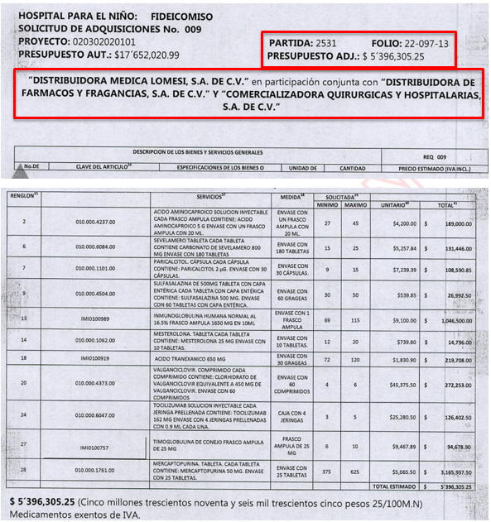

- Se logra apreciar que el contrato DAF/SA/DRM/HN-HGO/LP-002-2022/CA-018-2022 remitido en informe justificado contiene la información del registro número 3 y número 10, del listado remitido en respuesta, al contener la adquisición de Medicinas y Productos Farmacéuticos, así como Materiales, Accesorios y Suministros Médicos, con un importe de $5,396,305.25 y $14,616.00 respectivamente, por lo que en un solo contrato se contienen dos registros del listado remitido en respuesta.

- Contrato DAF/SA/DRM/HN-HGO/LP-002-2022/CA-016-2022.

- Por lo que corresponde al contrato señalado, en informe justificado se localizó la siguiente información.
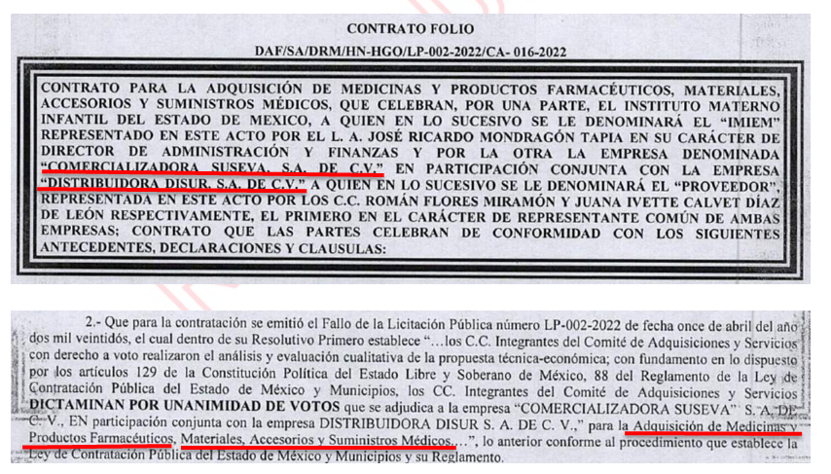

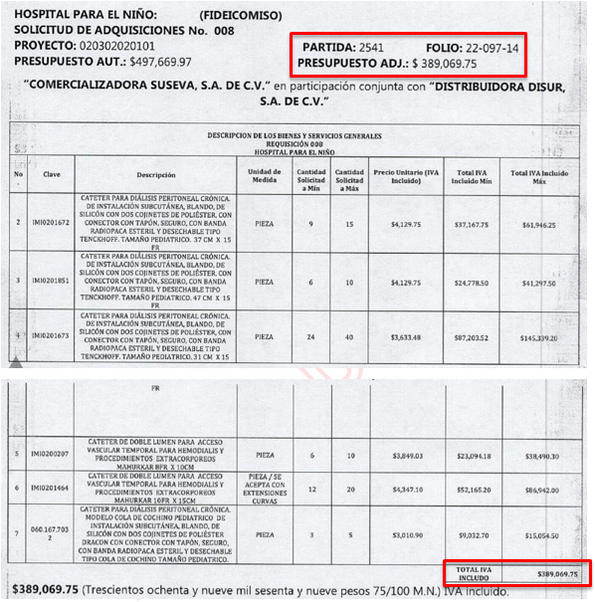

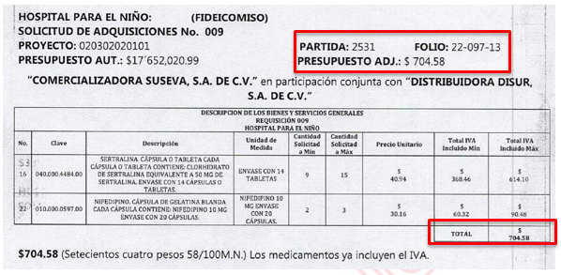

- Es así que, el contrato DAF/SA/DRM/HN-HGO/LP-002-2022/CA-016-2022, remitido en informe justificado contiene la información del registro número 4 y número 11, del listado remitido en respuesta, al contener la adquisición de Medicinas y Productos Farmacéuticos, así como Materiales, Accesorios y Suministros Médicos, con un importe de $704.58 y $389,069.75 respectivamente, por lo que en un solo contrato se contienen dos registros del listado remitido en respuesta.

- En la entrega de la información, los Sujetos Obligados deben verificar que la información colme el derecho del particular, en términos del artículo 11 de la Ley de Transparencia y Acceso a la Información Pública del Estado de México y Municipios, el cual dispone lo siguiente:

Artículo 11. En la generación, publicación y entrega de información se deberá garantizar que ésta sea accesible, actualizada, completa, congruente, confiable, verificable, veraz, integral, oportuna y expedita, sujeta a un claro régimen de excepciones que deberá estar definido y ser además legítima y estrictamente necesaria en una sociedad democrática, por lo que atenderá las necesidades del derecho de acceso a la información de toda persona.

- Es necesario traer a contexto el artículo 166, primer párrafo de la Ley de Transparencia y Acceso a la Información Pública del Estado de México y Municipios establece lo siguiente:

Artículo 166. La obligación de acceso a la información pública se tendrá por cumplida cuando el solicitante tenga a su disposición la información requerida, o cuando realice la consulta de la misma en el lugar en el que ésta se localice.
…
- Lo que disponen los preceptos legales citados ocurrió en el presente asunto en particular, toda vez que, el sujeto obligado a través del informe justificado entregó la totalidad de la información requerida, por lo que el derecho de acceso a la información pública accionado por el recurrente se tiene por cumplido.

C. Actualización del sobreseimiento.
- El presente asunto en particular actualiza el supuesto que contempla el artículo 192 fracción III de la Ley de Transparencia y Acceso a la Información Pública del Estado de México y Municipios, el cual refiere los siguiente:
Artículo 192. El recurso será sobreseído, en todo o en parte, cuando una vez admitido, se actualicen alguno de los siguientes supuestos:
…
III. El sujeto obligado responsable del acto lo modifique o revoque de tal manera que el recurso de revisión quede sin materia;
- Para los efectos de esta resolución, es oportuno precisar los alcances jurídicos de la fracción III de la disposición legal transcrita. Así, procede el sobreseimiento del recurso de revisión cuando el SUJETO OBLIGADO:

- Modifique el acto impugnado: Se actualiza cuando el SUJETO OBLIGADO después de haber otorgado una respuesta y hasta antes de dictada la resolución del recurso de revisión, emite una diversa en la que subsane las deficiencias que hubiera tenido.
- Revoque el acto impugnado: En este supuesto, el SUJETO OBLIGADO deja sin efectos la primera respuesta y en su lugar emite otra que satisfaga lo solicitado por el particular en un primer momento.

- Las consecuencias jurídicas de esta modificación o revocación es que el recurso de revisión interpuesto quede sin efectos o sin materia.

- En el presente asunto, con la información enviada a través del informe de justificación, modificó el acto que le dio origen al recurso de revisión, lo que trae como consecuencia que el mismo quede sin materia, actualizándose de este modo, la hipótesis jurídica contenida en la fracción III del citado artículo.

- Es decir, el recurrente se inconformó porque no se le entregaron los contratos referidos en respuesta; sin embargo, mediante el informe justificado se proporcionó un total de 10 contratos donde consta la totalidad de los 12 registros remitidos en respuesta.

- De lo anterior, se aprecia que el documento que remitió el Sujeto Obligado a través de su informe justificado, atiende los motivos o razones de inconformidad que hizo valer el recurrente en su recurso de revisión.

- Así, el sistema de medios de impugnación en esta materia se centra en el análisis de los agravios o motivos de inconformidad, los que deben tener relación directa con el acto de autoridad que lo motiva. En consecuencia, los motivos de la inconformidad deben versar sobre la respuesta de información proporcionada por los Sujetos Obligados o la negativa de entrega de la misma, derivada de la solicitud de información pública.

- De este modo, para que se actualice el sobreseimiento de un recurso de revisión, el SUJETO OBLIGADO puede entregar o completar la información al momento de rendir su informe justificado o dentro de los siete días previstos para manifestar lo que a su derecho convenga, con la finalidad de que se sea resarcido el derecho de acceso a la información pública de la persona y haciendo cesar toda controversia

- Lo anterior tiene sustento en la Tesis: I.7o.C.54 K, del Séptimo Tribunal Colegiado en Materia Civil Del Primer Circuito publicada en el Semanario Judicial de la Federación y su Gaceta, de la Novena Época, en el Tomo XXIX, Enero de 2009, a página 2837, que literalmente establece:
SOBRESEIMIENTO EN EL JUICIO DE AMPARO DIRECTO. IMPIDE EL ESTUDIO DE LAS VIOLACIONES PROCESALES PLANTEADAS EN LOS CONCEPTOS DE VIOLACIÓN. El sobreseimiento en el juicio de amparo directo provoca la terminación de la controversia planteada por el quejoso en la demanda de amparo, sin hacer un pronunciamiento de fondo sobre la legalidad o ilegalidad de la sentencia reclamada. Por consiguiente, si al sobreseerse en el juicio de amparo no se pueden estudiar los planteamientos que se hacen valer en contra del fallo reclamado, tampoco se deben analizar las violaciones procesales propuestas en los conceptos de violación, dado que, la principal consecuencia del sobreseimiento es poner fin al juicio de amparo sin resolver la controversia en sus méritos.
SEPTIMO TRIBUNAL COLEGIADO EN MATERIA CIVIL DEL PRIMER CIRCUITO
Amparo directo 699/2008. Mariana Leticia González Steele. 13 de noviembre de 2008. Unanimidad de votos. Ponente: Sara Judith Montalvo Trejo. Secretario: Arnulfo Mateos García.”

- Bajo esas consideraciones, se afirma que en el recurso de revisión sujeto a estudio se actualiza la hipótesis jurídica citada, toda vez que quedó probado que el SUJETO OBLIGADO mediante un acto posterior como lo es el Informe justificado proporcionó la información necesaria para dejar sin materia el recurso de revisión.

- Por lo anteriormente expuesto y fundado, este ÓRGANO GARANTE emite los siguientes:

R E S O L U T I V O S
PRIMERO. Se SOBRESEE el recurso de revisión número 13663/INFOEM/IP/RR/2022 porque al modificar la respuesta a través del informe justificado y atender lo solicitado, el recurso de revisión quedó sin materia, conforme a lo dispuesto la fracción III del artículo 192 de la Ley de Transparencia y Acceso a la Información Pública del Estado de México y Municipios, en términos del Considerando TERCERO de la presente resolución.
SEGUNDO. Remítase al Titular de la Unidad de Transparencia del SUJETO OBLIGADO vía Sistema de Acceso a Información Mexiquense, SAIMEX, la presente resolución.
TERCERO. Notifíquese al RECURRENTE la presente resolución.

CUARTO. Se hace del conocimiento de RECURRENTE que, de conformidad con lo establecido en el artículo 196 de la Ley de Transparencia y Acceso a la Información Pública del Estado de México y Municipios, en caso de que considere que la resolución le cause algún perjuicio podrá impugnarla vía juicio de amparo en los términos de las leyes aplicables.
ASÍ LO RESUELVE, POR UNANIMIDAD DE VOTOS, EL PLENO DEL INSTITUTO DE TRANSPARENCIA, ACCESO A LA INFORMACIÓN PÚBLICA Y PROTECCIÓN DE DATOS PERSONALES DEL ESTADO DE MÉXICO Y MUNICIPIOS, CONFORMADO POR LOS COMISIONADOS JOSÉ MARTÍNEZ VILCHIS; MARÍA DEL ROSARIO MEJÍA AYALA; SHARON CRISTINA MORALES MARTÍNEZ; LUIS GUSTAVO PARRA NORIEGA Y GUADALUPE RAMÍREZ PEÑA EN LA TERCERA SESIÓN ORDINARIA CELEBRADA EL VEINTICINCO (25) DE ENERO DE DOS MIL VEINTITRÉS, ANTE EL SECRETARIO TÉCNICO DEL PLENO ALEXIS TAPIA RAMÍREZ.

Convención Americana sobre Derechos Humanos. Artículo 13.
Constitución Política de los Estados Unidos Mexicanos. Artículo sexto, sección A, fracción I.
Corte Interamericana de Derechos Humanos. Caso Claude Reyes y otros vs. Chile. Sentencia de 19 de septiembre de 2006. Serie C. No. 151. Párr. 86.
Ibídem. Parr. 87.
Ley de Transparencia y Acceso a la Información Pública del Estado de México y Municipios. Artículo 9. … II. Eficacia: Obligación del Instituto para tutelar, de manera efectiva, el derecho de acceso a la información; …

